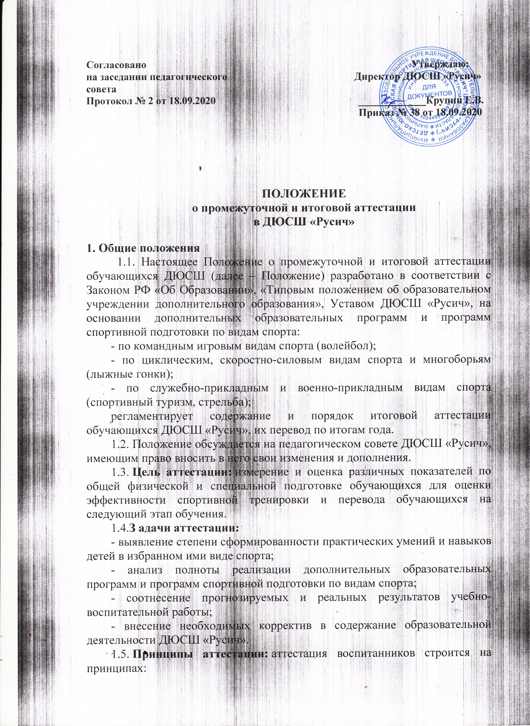

**Согласовано Утверждаю:**

**на заседании педагогического Директор ДЮСШ «Русич»**

**совета**

**Протокол № 2 от 18.09.2020 _____________Крупин Е.В.**

**Приказ № 38 от 18.09.2020**

**ПОЛОЖЕНИЕ**

**о промежуточной и итоговой аттестации**

**в ДЮСШ «Русич»**

**1. Общие положения**

1.1. Настоящее Положение о промежуточной и итоговой аттестации обучающихся ДЮСШ (далее – Положение) разработано в соответствии с Законом РФ «Об Образовании», «Типовым положением об образовательном учреждении дополнительного образования», Уставом ДЮСШ «Русич», на основании дополнительных образовательных программ и программ спортивной подготовки по видам спорта:

- по командным игровым видам спорта (волейбол);

- по циклическим, скоростно-силовым видам спорта и многоборьям (лыжные гонки);

- по служебно-прикладным и военно-прикладным видам спорта (спортивный туризм, стрельба);

регламентирует содержание и порядок итоговой аттестации обучающихся ДЮСШ «Русич», их перевод по итогам года.

1.2. Положение обсуждается на педагогическом совете ДЮСШ «Русич», имеющим право вносить в него свои изменения и дополнения.

1.3. **Цель аттестации:** измерение и оценка различных показателей по общей физической и специальной подготовке обучающихся для оценки эффективности спортивной тренировки и перевода обучающихся на следующий этап обучения.

1.4.**З адачи аттестации:**

- выявление степени сформированности практических умений и навыков детей в избранном ими виде спорта;

- анализ полноты реализации дополнительных образовательных программ и программ спортивной подготовки по видам спорта;

- соотнесение прогнозируемых и реальных результатов учебно-воспитательной работы;

- внесение необходимых корректив в содержание образовательной деятельности ДЮСШ «Русич».

1.5. **Принципы аттестации:** аттестация воспитанников строится на принципах:

- учета индивидуальных и возрастных особенностей обучающихся;

адекватности специфике деятельности ДЮСШ и периоду обучения;

- необходимости, обязательности и открытости проведения.

1.6. **Функции  аттестации:**

- учебная - создает дополнительные условия для обобщения и осмысления воспитанником полученных практических знаний, умений и навыков;

- воспитательная -  является стимулом к расширению познавательных интересов и потребностей ребенка;

- развивающая -  позволяет детям осознать уровень их актуального развития и определить перспективы.

**2. Порядок проведения**

2.1. Ежегодная итоговая аттестация в форме сдачи контрольно-переводных нормативов проводится в конце учебного года (май), согласно графика прохождения аттестации по отделениям видов спорта.

2.2. Для проведения аттестации воспитанников формируется аттестационная комиссия, в состав которой входят представители администрации ДЮСШ «Русич», инструктор-методист, тренера-преподаватели отделений.

2.3. Проведение итоговой аттестации по общей физической подготовке и ее оценка осуществляется по установленной форме протокола контрольно-переводных нормативов для всех отделений по видам спорта (приложение №1)

2.4. Проведение итоговой аттестации по специальной подготовке проводится в соответствии с контрольно-переводными нормативами и тестами, предусмотренными дополнительными образовательными программами и программами спортивной подготовки по видам спорта.

**3. Порядок перевода обучающихся**

3.1. Обучающиеся, освоившие в полном объеме учебную программу текущего года и выполнившие контрольно-переводные нормативы, переводятся на следующий год или этап обучения.

3.2. Обучающиеся, не освоившие учебную программу текущего года, оставляются на повторное обучение (но не более одного раза на каждом году обучения).

3.3. Обучающиеся в группах начальной подготовки могут переводиться в учебно-тренировочные группы при условии освоения учебных программ и выполнения контрольных нормативов, соответствующих возрасту обучающихся в этих учебно-тренировочных группах.

3.4. Обучающиеся, не освоившие программу предыдущего этапа обучения, не переводятся на следующий этап обучения и оставляются на повторное обучение или продолжают обучение в спортивно-оздоровительной группе.

3.5 Перевод обучающихся на следующий год или этап обучения производится по решению Педагогического совета.

**4.Система оценок итоговой аттестации обучающихся**

4.1. По итогам освоения обучения по дополнительным образовательным программам и программам спортивной подготовки по видам спорта, обучающиеся должны выполнить нормативы согласно федеральному стандарту спортивной подготовки по избранному виду спорта.

4.2. Критерии учёта подготовленности обучающихся:

ГНП, УТГ – прирост показателей общей и специальной физической подготовки.

8-10 лет – выполнение не менее 30 % всех видов норм по общей и  специальной физической подготовке;

11-13 лет – выполнение не менее 50 % всех видов норм по  общей и  специальной физической подготовке;

14-15 лет – выполнение не менее 80 % всех видов норм по общей и  специальной физической подготовке;

16-18 лет – выполнение не менее 90 % всех видов норм по общей и  специальной физической подготовке.

По итогам приема контрольно-переводных нормативов директор ДЮСШ «Русич» издает приказ о переводе на следующий этап обучения обучающихся, выполнивших нормативные требования.

**5. Анализ результатов итоговой аттестации**

5.1. Результаты итоговой аттестации обучающихся всех отделений ДЮСШ «Русич» анализируется администрацией школы совместно с тренерами- преподавателями по следующим параметрам:

- количество (%) воспитанников прошедших итоговую аттестацию;

- количество воспитанников (%) полностью освоивших образовательную программу, освоивших программу в необходимой степени, не освоивших программу;

- причины невыполнения обучающимися дополнительных образовательных программ и программ спортивной подготовки по видам спорта.